Análisis de Factores Demográficos, Clínicos y de Estilo de Vida en la Predicción del Riesgo de Diabetes
Universidad del Rosario
Asignatura: Análisis Estadístico de Datos
Docente: Luz Adriana Pineda
Integrantes:
Samuel Santiago Arandia Barragán
Juan David Castañeda Betancourt
Juan Felipe Rojas Manjarres
2026

Introducción
La diabetes es una enfermedad crónica de alta prevalencia cuyo diagnóstico puede requerir múltiples pruebas y tiempo. En este contexto, el presente estudio tiene como propósito optimizar el proceso de diagnóstico mediante el uso de modelos predictivos basados en la base de datos NHANES 2013–2014.Principio del formularioFinal del formulario
Objetivo Principal
Analizar la relación entre factores demográficos, medidas corporales, variables de actividad física y variables dietarías, con el fin de identificar patrones asociados al riesgo de diabetes y evaluar qué variables o exámenes clínicos permiten su predicción.
Objetivos Específicos
- Analizar la distribución de variables clínicas relevantes, como la hemoglobina glucosilada en ayunas, la presión arterial y el IMC.
- Aplicar técnicas de probabilidad multivariada para modelar la relación conjunta entre las variables y estimar la probabilidad de presentar diabetes.
- Formular conclusiones a partir de los resultados obtenidos que permitan optimizar la selección de exámenes clínicos, favoreciendo una detección más eficiente de condiciones de riesgo para la predicción de la enfermedad.
Pregunta de Investigación
¿En qué medida variables básicas (demográficas, medidas corporales, actividad física y dieta) permiten orientar la selección de exámenes clínicos relevantes y a partir de estos estimar la probabilidad de padecer diabetes?
Revisión Bibliográfica
El desarrollo de la diabetes está estrechamente relacionado con factores de estilo de vida como la actividad física, la dieta y el tabaquismo, los cuales influyen significativamente en el riesgo de la enfermedad. La adopción de hábitos saludables en estos aspectos puede reducir la probabilidad de aparición hasta en un 82% [1].
En este sentido, la alimentación desempeña un papel fundamental, ya que dietas con mayor consumo de fibra y menor ingesta de carbohidratos refinados se asocian con un menor riesgo de diabetes, lo que resalta la importancia de incluir variables dietarías en el análisis [2].
Por otra parte, variables clínicas como la hemoglobina glicosilada y los niveles de colesterol son determinantes en la evaluación del riesgo debido a su relación directa con el estado metabólico del individuo [3].
Estos antecedentes respaldan el uso de variables fáciles de recolectar para orientar la selección de exámenes clínicos y optimizar el proceso de diagnóstico de la diabetes.
Marco Metodológico
Para el estudio se utilizó la base de datos del National Health and Nutrition Examination Survey (NHANES), correspondiente al periodo de 2013-2014. Esta se obtuvo a través del perfil oficial de los Centros para el Control y la Prevención de enfermedades (CDC) en la plataforma Kaggle. La recolección de esta información obedece formalmente a un diseño de muestreo probabilístico complejo, estratificado y multietápico, cuyo público objetivo del estudio fueron los habitantes de Estados Unidos, con el objetivo de evaluar su salud y nutrición.
La información original consta de 10.175 encuestados y 1.829 variables, estructuradas en múltiples archivos CSV (datos demográficos, exámenes físicos, cuestionarios, laboratorios y dieta). Para esta investigación, se integraron los componentes en una matriz única y se seleccionaron las 16 variables predictoras más pertinentes. Además, se aplicó un criterio de inclusión poblacional limitando el análisis a individuos mayores de 45 años, por ser el grupo etario con mayor riesgo documentado de desarrollar la enfermedad. Tras este proceso de intersección y limpieza, la muestra final está formada por 3.174 observaciones.
- Variables Cuantitativas (Escala de razón):
Continuas: Edad en años (RIDAGEYR), Peso en kg (BMXWT), Estatura en cm (BMXHT), Índice de Masa Corporal (BMXBMI), Presión arterial sistólica (BPXSY1), Colesterol Total (LBXTC), Hemoglobina glicosilada (LBXGH), Insulina (LBXIN), Consumo de Carbohidratos (DR1TCARB) y Consumo de Fibra (DR1TFIBE).
- Variables Categóricas:
Nominales: Género (RIAGENDR), Consumo de tabaco (SMQ020), Actividad física vigorosa (PAQ650), Diagnóstico de diabetes (DIQ010) y Raza o Etnicidad (RIDRETH3).
Ordinales: Nivel educativo en adultos (DMDEDUC2).
Análisis Descriptivo Univariado
- Análisis de Variables Categóricas
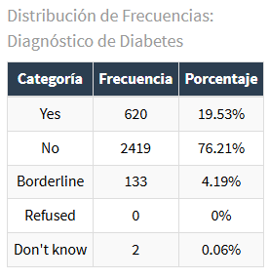
La mayoría de los individuos están concentrados en la categoría “No” con un 76.21% , esto significa que la población analizada en su mayoria no cuenta con un diagnosticada de diabetes, sin embargo, el grupo con un diagnóstico no es despreciable con 19.53% y vale la pena hacer un análisis de los factores de riesgo, además la categoría “Borderline” agrupa un 4.19% indicando de presencia de individuos que ya presenta prediabetes, por otro lado las categorías “Refused” y “Don’t know” tienen una participación casi nula por lo que no influyen en el análisis.
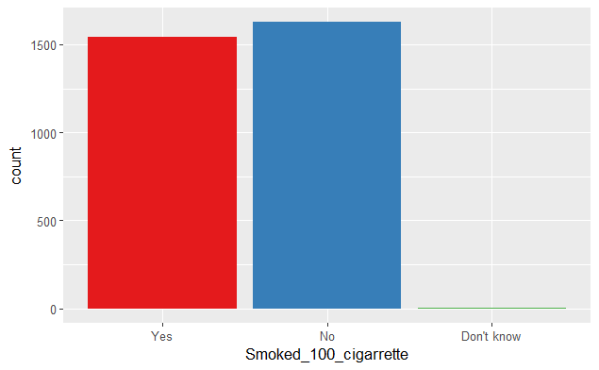
Sobre el consumo de cigarro se evidencian frecuencias cercanas entre “Yes” y “No” esto permitiría comparación de grupos en un análisis bivariado.
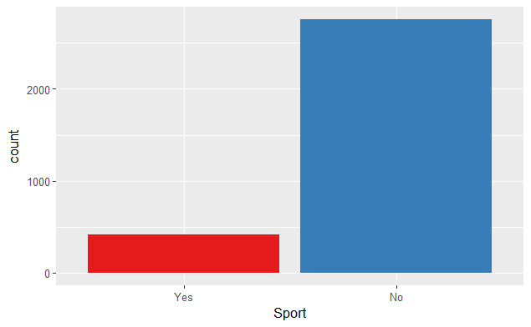
Existe una clara dominancia de la categoría “No” implicando que la mayoría de los individuos no realiza actividad física, esto es importante dado que el sedentarismo es un factor de riesgo clave para la diabetes.
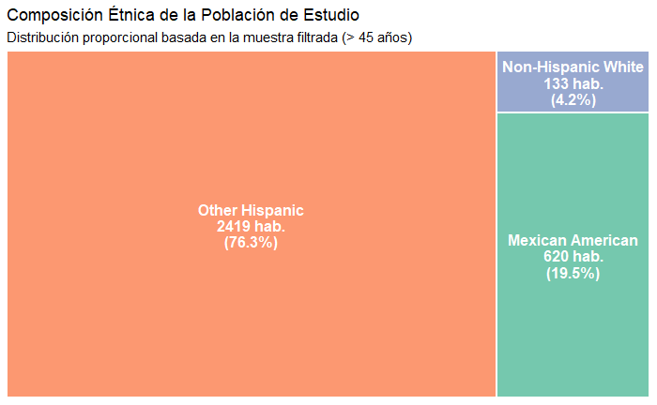
El gráfico muestra como la muestra está fuertemente concentrado en la población hispana, lo que sugiere un posible sesgo muestral y una limitación en la generalización de resultados para poblaciones más diversas.
- Análisis de Variables Cuantitativas
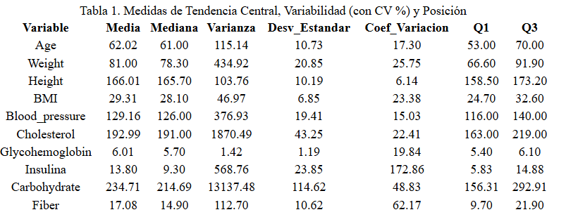
Dentro de las variables cuantitativas variables clínicas como BMI, presión arterial, colesterol y hemoglobina glicosilada indican presencia de factores de riesgo metabólico, por otro lado la insulina presenta una variabilidad alta que junto a Carbohidratos y Fibra indican heterogeneidad en hábitos alimenticios entre los individuos de la muestra.
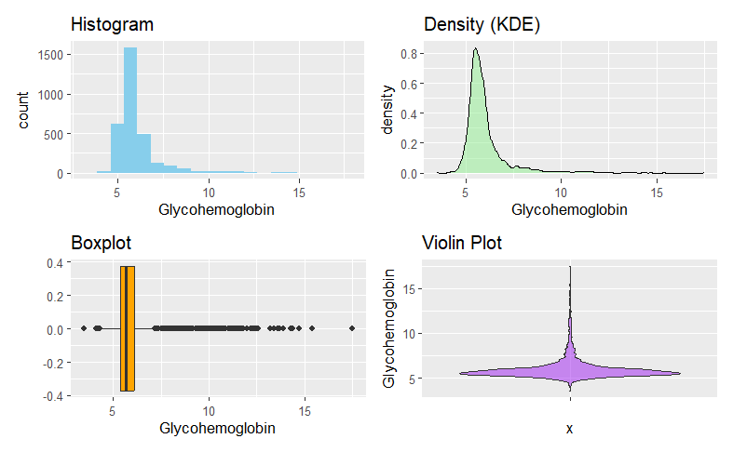
La variable hemoglobina glicosilada presenta una distribución asimétrica hacia la derecha como se evidencia en el histograma y el gráfico ddensidad, los valores centrales se ubican en un rango entre la normalidad y la prediabetes sin embargo se presentan valores atípicos en la cola superior lo que indica niveles elevados.
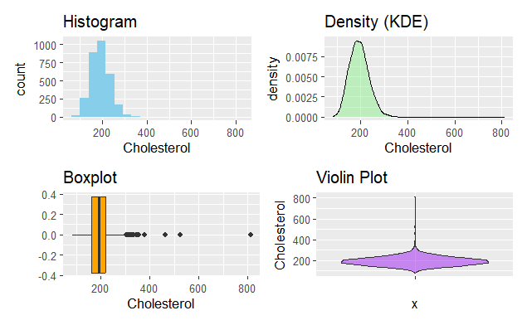
La distribución es relativamente simétrica y los niveles de colesterol se mantienen en niveles medios con ciertos valores atípicos que corresponden a individuos con colesterol alto.
Por otro lado, otras variables importantes como lo son insulina, carbohidratos y fibra comparten patrones de alta asimetría y valores atípicos.
La presencia de asimetría, valores atípicos y que variables clínicas predictivas como la hemoglobina glicosilada y el colesterol se concentren en valores cercanos al límite de lo aceptable puede reducir la precisión de las predicciones y dificultar la identificación temprana de casos de diabetes al no poder discriminar entre individuos con y sin diabetes.
Análisis Descriptivo Bivariado
Con el fin de responder a la pregunta de investigación, para el análisis bivariado se cruzaron características demográficas, de estilo de vida y medidas corporales directamente con el estado clínico del paciente.
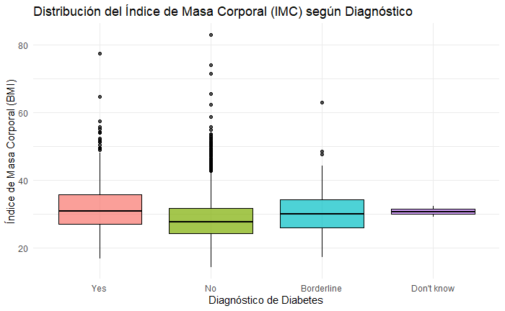
La gráfica de bigotes ilustra la dispersión y tendencia central del IMC segmentada por el diagnóstico médico de diabetes del paciente. Al comparar las cajas, se observa que la mediana del IMC en los individuos con diabetes y prediabetes (“Yes” y “Borderline”) es notablemente superior a los del grupo que no presentan la enfermedad (“No”).
Asimismo, el recorrido intercuartílico de los pacientes diagnosticados se encuentra desplazado hacia valores más altos, ubicando a gran parte de esta subpoblación en valores clínicos de sobrepeso y obesidad. Aunque ambos grupos principales (“Yes” y “No”) presentan valores atípicos representando personas con obesidad extrema, la concentración de los datos respalda que el IMC está directamente asociado con un mayor riesgo de desarrollar la enfermedad.
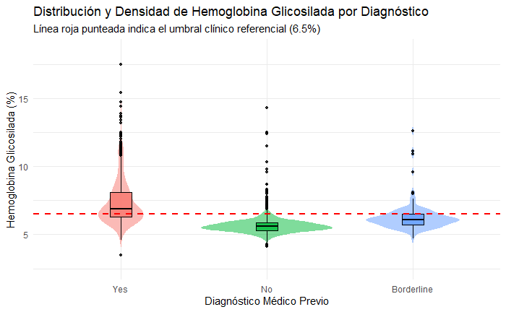
La gráfica evalúa la densidad y la dispersión de la hemoglobina glicosilada frente al umbral diagnóstico del 6.5%. El grupo sano concentra su población en niveles seguros (mediana ~ 5.5%), aunque sus valores atípicos sugieren casos de riesgo silencioso en esta población.
El grupo con diabetes ubica su mediana por encima del umbral y muestra una fuerte asimetría positiva, evidenciando un grave descontrol glucémico en varios pacientes. Por su parte, el grupo de prediabetes muestra una distribución de transición aproximándose al límite de riesgo. Esta separación visual confirma que la hemoglobina es un predictor clínico altamente discriminatorio.
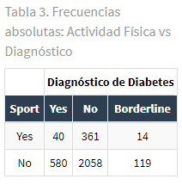
La tabla cruza la práctica de deporte vigoroso con el estado diagnóstico de diabetes. Los datos muestran que la mayoría de la población (independientemente de sus hábitos) no presenta la enfermedad. Sin embargo, al analizar el riesgo relativo dentro de cada subgrupo, se evidencia un patrón claro, la prevalencia de diabetes en la población sedentaria es aproximadamente del 21%, frente a un 9.6% en el grupo físicamente activo. Esto indica que, si bien el sedentarismo no es un determinante absoluto de la enfermedad, sí duplica la probabilidad estadística de padecerla, justificando su inclusión como variable en el modelo predictivo.
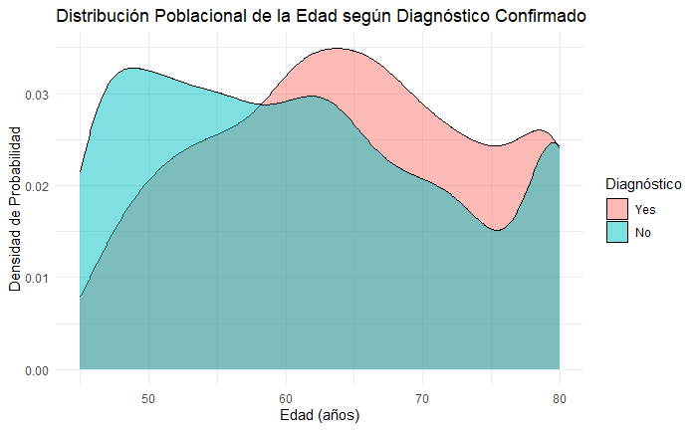El gráfico de densidad evalúa la distribución de la edad según el diagnostico de diabetes. El grupo sano (“No”) concentra su mayor volumen poblacional al inicio del rango y disminuyendo a lo largo de este. En cambio, la curva de los diagnosticados (“Yes”) se desplaza ligeramente a la derecha alcanzando si pico máximo entre los 60 y 65 años. Este desplazamiento sugiere que, dentro del grupo de diabéticos, el envejecimiento actúa como factor de riesgo progresivo.
Respuesta a la pregunta de Investigación
Para dar respuesta a la viabilidad de caracterizar y predecir el riesgo metabólico, se estructuró un diseño metodológico secuencial que partió desde la validación de la estructura conjunta de los datos hasta la predicción algorítmica.
Diferenciación sistémica, supuestos y análisis multivariado MANOVA
El primer paso consistió en evaluar si el perfil clínico y demográfico de los pacientes difiere de manera integral de los pacientes sanos. Para ello se priorizó el Análisis Multivariado de Varianza (MANOVA) sobre múltiples ANOVAs iniciales para controlar la inflación del error Tipo I al evaluar variables dependientes correlacionadas (Tabachnick & Fidell, 2019).
Previo a su ejecución, se realizó una validación estricta de supuestos. La prueba de normalidad multivariada de Mardia evidenció desviaciones significativas tanto en asimetría (Stadistic = 71009.47, p < 0.001) como en curtosis (Statistic = 674.60, p < 0.001). Asimismo, la prueba M de Box rechazó el supuesto de homogeneidad de las matrices de covarianza ($χ^{2}$ = 2441.3, gl = 36, p < 2.2x10${}_{}^{-16}{}$).
Lejos de invalidar la aproximación, la literatura establece que pruebas como M de Box y Mardia son hipersensibles a tamaños muestrales grandes, donde se presentan hallazgos estadísticamente significativos que carecen de importancia en el mundo real (Hair et al., 2014). La robustez de los modelos se sustenta en la convergencia asintotica descrita por el Teorema del Limite Central (TLC). Al trabajar con una muestra de 1202 individuos, la distribución de los datos tiende a la normalidad independientemente de la distribución subyacente de la población (Lindeberg–Lévy CLT).
Se ejecutó el MANOVA utilizando el estadístico de Traza de Pillai. Autores como Field (2013) y Finch (2005) demuestran que la Traza de Pillai es el estimador más robusto frente a la violación de homocedasticidad y normalidad. El modelo arrojo un efecto multivariado altamente significativo (Pillai = 0.3596, F(8, 1193) = 83.75, p < 2.2x10${}_{}^{-16}{}$). Este resultado permitió determinar que la condición de riesgo diabético influye en el vector de medias del perfil del paciente de manera sistémica, justificando la exploración de los factores individuales mediante un ANOVA.
La evaluación de los supuestos univariados reveló un patrón de heterocedasticidad clínica. La prueba de Levene evidenció diferencias significativas en la varianza de marcadores críticos como la glicohemoglobina y la insulina. Este fenomeno es un resultado esperado, pues, los grupos con riesgo metabólico presentan una desregulación sistémica, por lo que sus análisis de laboratorio varían demasiado, mientras que las personas sanas mantienen números estables gracias a la homeostasis.
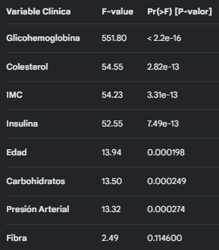
A pesar de las desviaciones en la normalidad residual, el ANOVA demostró que variables especificas dominan la separación de los grupos. La glicohemoglobina, el colesterol, la insulina y el IMC se consolidaron como los pilares determinantes del riesgo de diabetes. En contraste, la fibra no alcanzo significancia estadística univariada.
Estos resultados demostraron que los factores conductuales no pueden ser evaluados de forma fragmentada, justificando la transición para realizar un análisis factorial para identificar la estructura latente que rige el riesgo metabólico.
Análisis Factorial
Antes de realizar el análisis, los datos fueron estandarizados para garantizar la comparabilidad escalar. Para determinar el número optimo de factores se realizó un análisis paralelo.
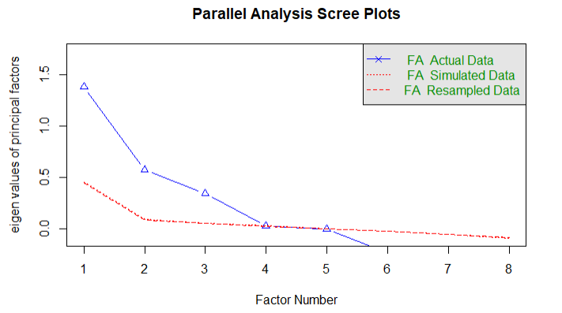
Este enfoque empírico recomendado por Horn (1965), contrastó los autovalores de la matriz de correlación original con los generados a partir de matrices aleatorias, determinando la selección de tres factores latentes.

La extracción de los factores se ejecutó mediante el método de máxima verosimilitud, aplicando una rotación oblicua (oblimin). La elección de una rotación no ortogonal se justifica mediante un criterio biológica fundamental: en la fisiología humana, los constructos dietarios, demográficos y metabólicos no operan de forma independiente, sino que están naturalmente correlacionados (Fabrigar et al., 1999)).
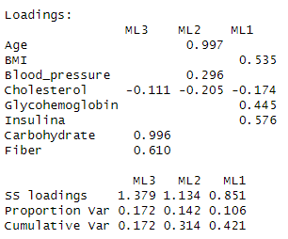El modelo factorial resultante logró sintetizar la complejidad de los datos en 3 ejes conceptuales altamente interpretables, explicando el 42.1% de la varianza conjunta.
La primera variable latente (ML3) representa el factor dietario. Este condensó la ingesta de carbohidratos y fibra. Los resultados muestran que la fibra no actúa aisladamente, sino que pertenece a un constructo nutricional más amplio.

El segundo factor (ML2) siendo definido por la edad (casi en su totalidad), la presión sanguínea y el colesterol, captura el desgaste sistémico y el envejecimiento cronológico vascular, aislando el impacto del tiempo sobre el riesgo metabólico.

El tercer factor (ML1) Representa el núcleo clínico de la patología. Agrupa los marcadores biológicos directos del riesgo como la insulina, el IMC y la Glicohemoglobina. Este factor evidencia la interdependencia fisiológica entre la adiposidad y el descontrol glucémico crónico.
Análisis De Componentes Principales
El ACP se utilizó para explorar la estructura conjunta de las variables cuantitativas del estudio. Como las variables estaban medidas en escalas diferentes, el análisis se realizó con datos estandarizados.
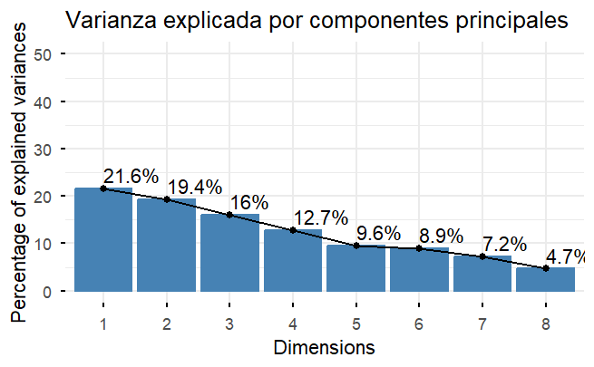
Las primeras cuatro componentes explicaron aproximadamente el 69.7% de la variabilidad total. Según el criterio de Kaiser, estas componentes son relevantes porque sus autovalores fueron mayores que 1.
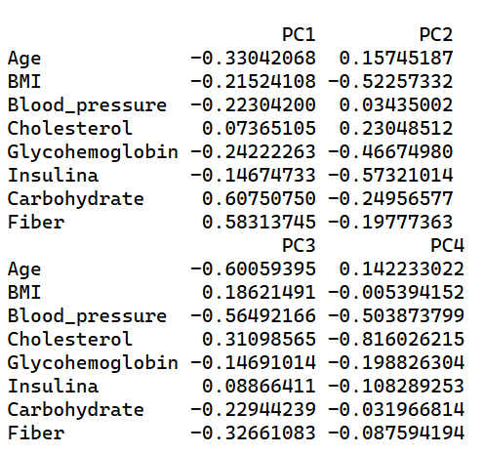
La PC1 se asoció principalmente con carbohidratos y fibra, por lo que representa un patrón dietario. La PC2 se relacionó con insulina, IMC y hemoglobina glicosilada, interpretándose como un perfil metabólico corporal-clínico.
La PC3 estuvo vinculada con edad y presión arterial, reflejando un eje cardiovascular-demográfico. La PC4 estuvo dominada por colesterol y presión arterial, por lo que representa un perfil cardiovascular-lipídico.
En conjunto, el ACP muestra que la variabilidad no se concentra en una sola dimensión, sino en varios patrones. Esto respalda que el riesgo de diabetes debe analizarse desde una perspectiva multivariada.
Análisis discriminante
Como fase culminante para dar respuesta a la pregunta de investigación, se procedió a construir un algoritmo de clasificación multivariada. La elección del Análisis Discriminante Cuadrático (QDA) se fundamentó directamente en la existencia de heterocedasticidad mediante la prueba M de Box y la prueba de Levene, por lo que el supuesto de matrices de covarianza agrupadas del LDA resultaba insostenible. El QDA, por el contrario, estima una matriz de covarianza independiente para cada clase, permitiendo modelar fronteras de decisión no lineales que se ajustan a la alta dispersión del grupo de riesgo (James et al., 2013).
Para la validación del modelo y prevención del sobreajuste, la muestra se dividió aleatoriamente en un conjunto de entrenamiento (70%) y uno de prueba (30%). Si el modelo se entrenaba con la distribución original, la función de clasificación se habría sesgado hacia la clase mayoritaria. Para mitigarlo, se aplicó una técnica de remuestreo por sobremuestreo (up-sampling) de manera exclusiva en el conjunto de entrenamiento (Kuhn & Johnson, 2013), garantizando que el algoritmo penalizara correctamente los falsos negativos sin generar fuga de datos (data leakage) hacia el conjunto de validación.
El modelo QDA final, calibrado con las variables originales, fue evaluado sobre el conjunto de prueba independiente, arrojando métricas de desempeño excepcionales. El clasificador alcanzó una Exactitud Global del 84.72% (IC 95%: 80.58% - 88.28%). A diferencia de iteraciones previas, este resultado superó de manera estadísticamente significativa la tasa de No Información, demostrando que la capacidad predictiva del modelo es genuina y matemáticamente superior a la predicción por prevalencia.
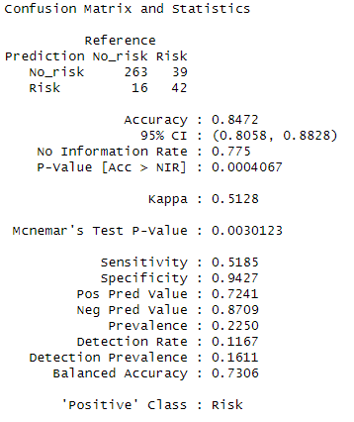
La matriz de confusión demuestra la utilidad clínica de una prueba al encontrar el equilibrio predictivo ideal para los parámetros de ese tamizaje. El modelo demostró una especificidad del 94.27% y un valor predictivo negativo del 87.09%, consolidándose como una herramienta altamente precisa para descartar el riesgo en pacientes verdaderamente sanos. Simultáneamente, gracias a la calibración del remuestreo, mantuvo una sensibilidad del 51.85%, identificando correctamente a más de la mitad de los individuos en riesgo a partir de sus mediciones rutinarias (Exactitud Balanceada = 73.06%). Asimismo, el valor predictivo positivo (72.41%) asegura que, cuando el modelo alerta sobre un paciente, existe una alta probabilidad de que la amenaza metabólica sea real, minimizando la saturación del sistema de salud por falsos positivos. Todo este balance diagnóstico se sintetiza en un estadístico Kappa de Cohen de 0.513. Este coeficiente de concordancia moderada no representa una deficiencia algorítmica, sino una métrica realista frente a la complejidad de la patología: el modelo logra superar ampliamente la aleatoriedad mientras lidia matemáticamente con la incertidumbre clínica y los estados de transición inherentes al riesgo metabólico.
Regresión Logística
La regresión logística se utilizó para estimar la probabilidad de pertenecer al grupo de riesgo de diabetes. La variable respuesta fue Diabetes_risk, con dos categorías: No_risk y Risk, donde Risk incluye diagnósticos de diabetes y casos borderline.
- Muestra usada y partición
Para el análisis se eliminaron observaciones con valores faltantes. La muestra final tuvo 1202 individuos: 932 en No_risk y 270 en Risk, evidenciando un desbalance moderado hacia la clase sin riesgo.
La muestra se dividió en entrenamiento y prueba mediante una partición estratificada 70/30. El entrenamiento quedó con 653 individuos No_risk y 189 Risk, mientras que la prueba tuvo 279 No_risk y 81 Risk, manteniendo proporciones similares entre grupos.
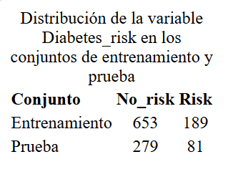
- Modelo Básico
La regresión logística se utilizó para estimar la probabilidad de pertenecer al grupo de riesgo de diabetes. La variable respuesta fue Diabetes_risk, con dos categorías: No_risk y Risk, donde Risk incluye diagnósticos de diabetes y casos borderline.
El modelo básico incluyó variables de fácil recolección: edad, género, etnicidad, educación, actividad física, tabaquismo, IMC, presión arterial, carbohidratos y fibra. Este modelo representa una primera aproximación sin incluir exámenes clínicos especializados.
En el modelo básico, edad, género, IMC, presión arterial y carbohidratos fueron significativos. El IMC destacó porque por cada unidad adicional las odds de pertenecer al grupo de riesgo aumentaron aproximadamente 10.2%, manteniendo constantes las demás variables.
- Desempeño
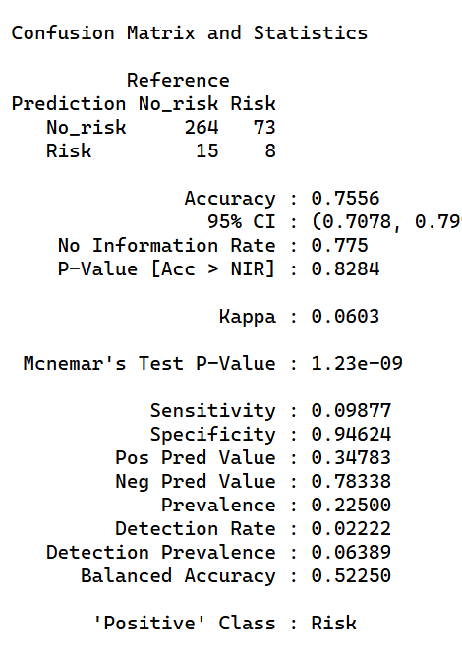
El desempeño del modelo básico fue limitado. Con umbral 0.5 obtuvo una exactitud de 75.56%, pero una sensibilidad de solo 9.88%, lo que indica que detectó pocos individuos realmente en riesgo.
- Modelo Completo
El modelo completo incluyó las mismas variables del básico y añadió colesterol, hemoglobina glicosilada e insulina. Con estas variables clínicas, el ajuste mejoró notablemente: el AIC bajó de 813.99 a 564.65.
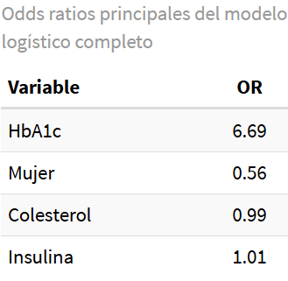
La hemoglobina glicosilada fue el predictor más importante del modelo completo. Por cada unidad adicional, las odds de pertenecer al grupo de riesgo se multiplicaron aproximadamente por 6.69, lo cual es coherente con su papel clínico en la diabetes.
Al incluir variables clínicas, algunas variables básicas como edad, IMC y presión arterial dejaron de ser significativas. Esto sugiere que los marcadores clínicos explican de manera más directa parte de la información que antes capturaban las variables básicas.
- Desempeño
La matriz de confusión del modelo completo mostró una mejora importante. Con umbral 0.5, clasificó correctamente 271 individuos sin riesgo y 42 en riesgo, con 8 falsos positivos y 39 falsos negativos.
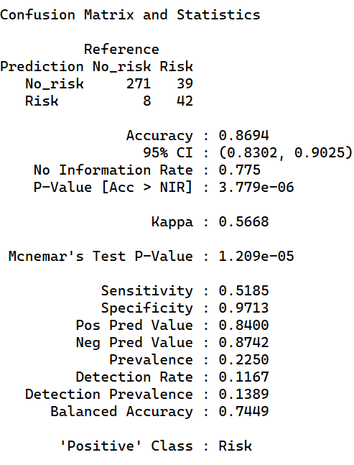
El modelo completo obtuvo una exactitud de 86.94%, sensibilidad de 51.85%, especificidad de 97.13%, precisión de 84.00% y balanced accuracy de 74.49%. Esto indica una mejor detección de individuos en riesgo sin perder capacidad para identificar individuos sin riesgo.
- Comparación entre modelos
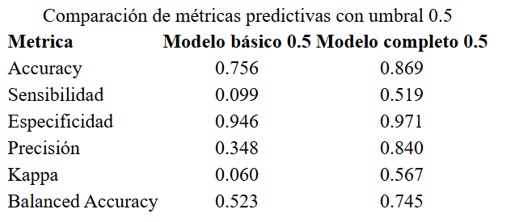
La comparación de métricas muestra que el modelo completo supera al básico. La sensibilidad aumentó de 9.88% a 51.85%, y la balanced accuracy pasó de 52.25% a 74.49%, evidenciando el aporte de las variables clínicas.
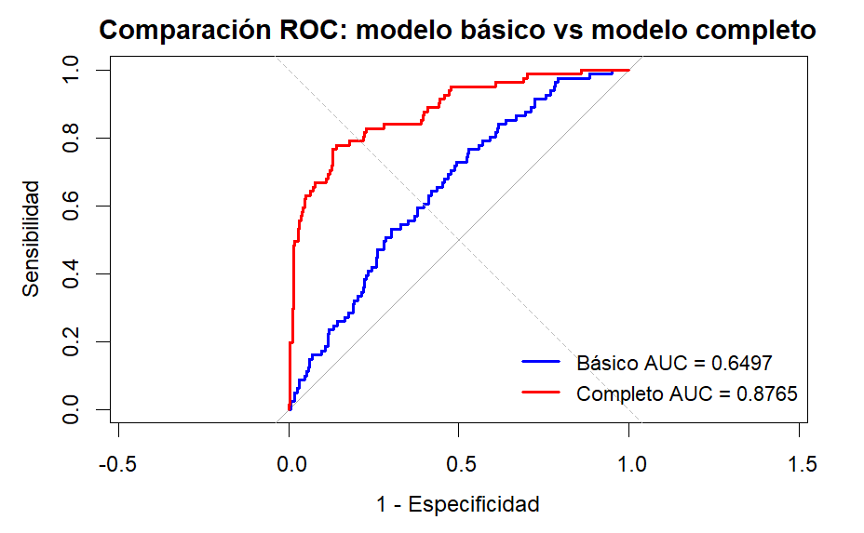
La comparación ROC también confirma esta mejora. El AUC pasó de 0.6497 en el modelo básico a 0.8765 en el modelo completo, mostrando una mayor capacidad para distinguir entre individuos con y sin riesgo.
En conclusión, las variables básicas permiten una primera aproximación al riesgo, pero no son suficientes para una predicción robusta. Los exámenes clínicos mejoran claramente el desempeño del modelo, especialmente la hemoglobina glicosilada.
Por tanto, los resultados apoyan una estrategia en dos etapas: usar variables básicas como tamizaje inicial y complementar con exámenes clínicos para estimar el riesgo con mayor precisión.
Conclusión
El estudio demuestra que no es necesario someter a todos los pacientes a exámenes de laboratorio como primero paso diagnóstico. Variables básicas de recolección inmediata, como la edad, el IMC y los hábitos de actividad física, funcionan como filtros clínicos primarios altamente efectivos. Mas a detalle, se comprobó que el sedentarismo duplica la probabilidad de tener diabetes y que el envejecimiento actua como un factor de riesgo progresivo con un pico entre los 60 y 65 años. Por lo tanto, la orden de exámenes clínicos como la hemoglobina glicosilada y colesterol deben priorizarse en pacientes que superen estos umbrales y estilo de vida, con el fin de optimizar los recursos del sistema de salud.
Un hallazgo fundamental fue que la ingesta de fibra, evaluada de manera aislada, no mostro significancia estadística para discriminar el riesgo de diabetes. Sin embargo, el análisis de componentes principales y el análisis factorial demostraron que la fibra no actúa sola, sino que se agrupa naturalmente con los carbohidratos para formar un patrón dietario. De este resultado se concluye que los profesionales de la salud no deben evaluar ni prescribir hábitos alimenticios basados en nutrientes separados. El riesgo de la dieta solo se pude comprender cuando se aborda integralmente.
Bibliografía
[1] D. Mozaffarian, A. Kamineni, M. Carnethon, L. Djoussé, K. J. Mukamal y D. S. Siscovick, “Lifestyle Risk Factors and New-Onset Diabetes Mellitus in Older Adults: The Cardiovascular Health Study,” Archives of Internal Medicine, vol. 169, no. 8, pp. 798–807, 2009. Disponible en: https://pmc.ncbi.nlm.nih.gov/articles/PMC2828342/.
[2] C. Willi, P. Bodenmann, W. A. Ghali, P. D. Faris y J. Cornuz, “Active smoking and the risk of type 2 diabetes: a systematic review and meta-analysis,” JAMA, vol. 298, no. 22, pp. 2654–2664, 2007. Disponible en: https://pubmed.ncbi.nlm.nih.gov/18544792/.
[3] M. Ai et al., “Diabetes risk prediction using clinical and lifestyle variables,” Nutrients, vol. 17, no. 7, 1117, 2025. Disponible en: https://www.mdpi.com/2072-6643/17/7/1117.
[4] Tabachnick, B. G., & Fidell, L. S. (2019). Using multivariate statistics (7th ed.). Pearson.
[5] Hair, J. F., Black, W. C., Babin, B. J., & Anderson, R. E. (2014). Multivariate data analysis (7th ed.). Pearson.
[6] Billingsley, P. (2012). Probability and measure (Anniversary ed.). Wiley.
[7] Horn, J. L. (1965). A rationale and test for the number of factors in factor analysis. Psychometrika, 30(2), 179-185.
[8] Fabrigar, L. R., Wegener, D. T., MacCallum, R. C., & Strahan, E. J. (1999). Evaluating the use of exploratory factor analysis in psychological research. Psychological Methods, 4(3), 272-299.
[9] G., Witten, D., Hastie, T., & Tibshirani, R. (2013). An introduction to statistical learning. Springer.

